시작 유형
플레이북은 특정한 조건에 따라 자동으로 시작하게 하거나, 사용자가 수동으로 실행할 수 있습니다. 시작 유형은 플레이북을 실행하는 트리거를 지정하는 기능입니다.
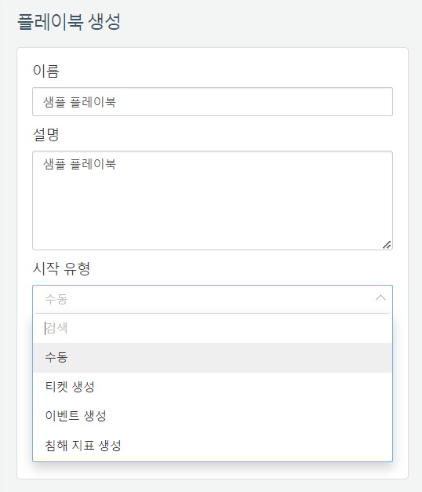
- 수동: 사용자가 직접 플레이북을 실행하거나, 다른 플레이북에 정의된 작업에서 호출(서브플레이북)하면 플레이북이 실행됩니다.
- 티켓 생성: 지정된 1개 이상의 시나리오에서 티켓이 발생하면 플레이북이 자동으로 실행됩니다.
- 이벤트 생성: 지정된 1개 이상의 시나리오에서 이벤트가 발생하면 플레이북이 자동으로 실행됩니다.
- 침해 지표: 특정한 침해 지표가 추가되면 플레이북이 자동으로 실행됩니다.
모든 플레이북은 입력 매개변수와 출력 매개변수가 필요합니다.
- 플레이북 입력 매개변수: 플레이북을 실행할 때 입력으로 받을 매개변수입니다. 입력 매개변수는 필수/선택으로 나뉩니다.
- 플레이북 출력 매개변수: 플레이북 실행 종료 후 출력할 매개변수입니다. 출력 매개변수는 입력 매개변수 중에서 지정할 수 있습니다.
다음에서 각 유형별 매개변수를 설명합니다.
수동
시작 유형이 수동일 때, 사용자가 직접 플레이북을 실행하거나, 다른 플레이북에 정의된 작업에서 호출하면 플레이북이 실행됩니다. 이때 호출되는 플레이북을 서브플레이북이라 합니다.
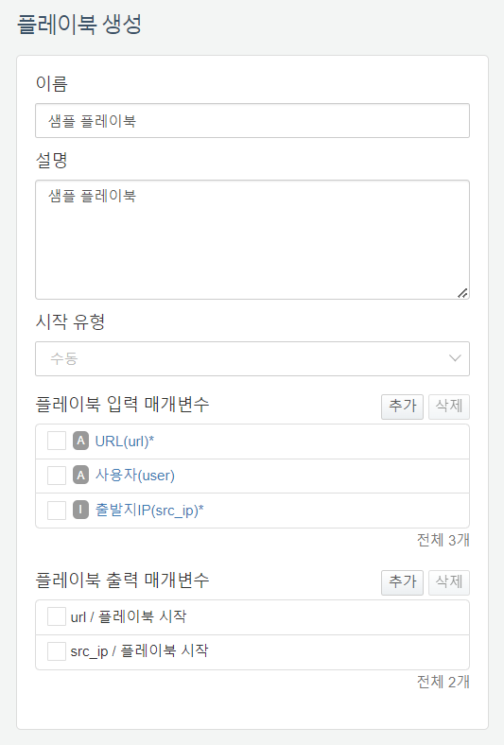
사용자는 플레이북의 입력 매개변수와 출력 매개변수를 직접 지정해야 합니다.
- 매개변수를 추가하려면, 추가를 누르세요.
- 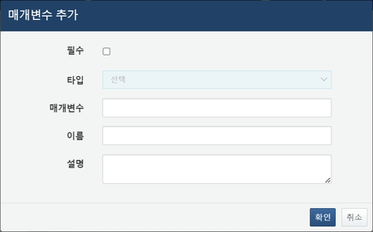
- 매개변수를 수정하려면, 대상 매개변수의 이름을 누르세요.
- 매개변수를 삭제하려면, 대상 매개변수를 선택하고 삭제를 누르세요.
- 입력 매개변수의 순서를 변경하려면, 매개변수를 선택하고 화살표를 누르세요.
- 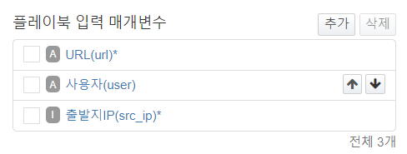
티켓 생성
시작 유형이 티켓 생성일 때, 지정한 시나리오의 티켓이 발생하면, 시스템이 자동으로 플레이북을 시작합니다.
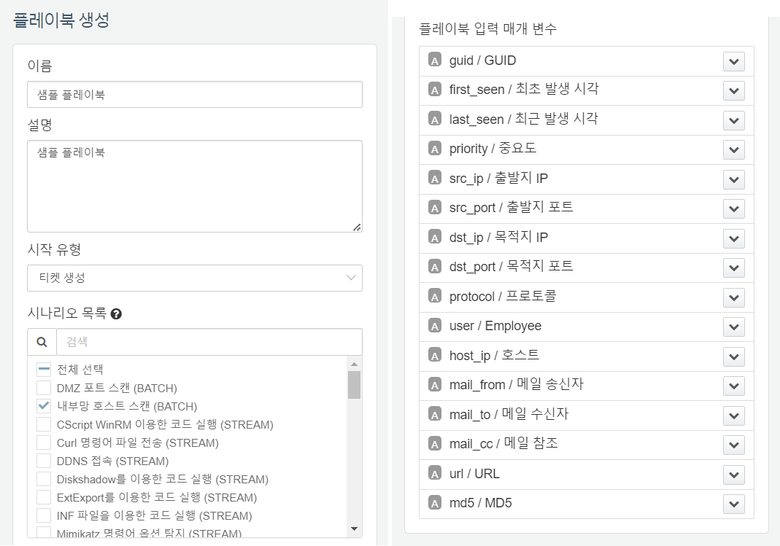
플레이북은 이미 정의된 입력 매개변수를 사용합니다.
이벤트 생성
시작 유형이 이벤트 생성일 때, 지정된 1개 이상의 시나리오에서 이벤트가 발생하면 플레이북이 자동으로 실행됩니다.
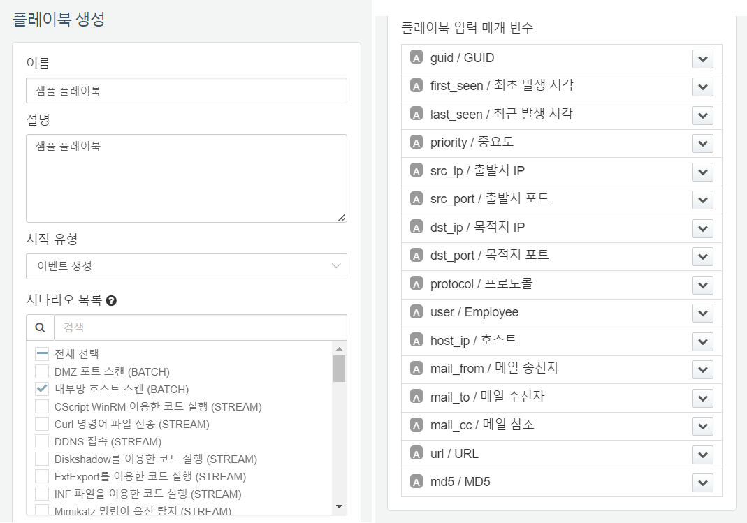
플레이북은 이미 정의된 입력 매개변수를 사용합니다.
침해 지표 생성
시작 유형이 침해 지표 생성일 때, 특정한 침해 지표가 추가되면 플레이북이 자동으로 실행됩니다.
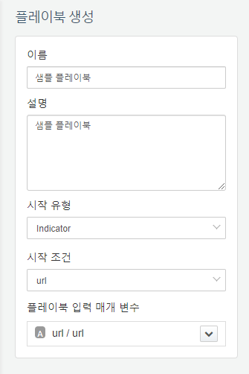
플레이북의 트리거가 되는 시작 조건은 다음 중 하나를 선택할 수 있습니다. 플레이북은 시작 조건에 따라 이미 정의되어 있는 입력 매개변수를 사용합니다.
- URL
- MD5
- IP 주소
- 도메인
- 이메일 주소

